МИНИСТЕРСТВО НАУКИ И ВЫСШЕГО ОБРАЗОВАНИЯ РОССИЙСКОЙ ФЕДЕРАЦИИ

федеральное государственное бюджетное образовательное учреждение высшего образования

**«МОСКОВСКИЙ АВТОМОБИЛЬНО-ДОРОЖНЫЙ ГОСУДАРСТВЕННЫЙ ТЕХНИЧЕСКИЙ УНИВЕРСИТЕТ (МАДИ)»**

Кафедра «Высшая математика»

**ЛАБОРАТОРНАЯ РАБОТА № 1**

по дисциплине

«Цифровая грамотность и информатика»

на тему:

«Стандарт IEEE 754»

|  |  |
| --- | --- |
|  | **Выполнил:**  Учебная группа: 1бПМ  ФИО: Жиленко А.А.  Подпись ____________________  **Руководитель лабораторной работы:**  Должность: старший преподаватель  Звание: б/з  ФИО: Кутейников И.А.  Подпись ____________________  «_____» ______________ 20 ____ г. |

Москва 2023 г.

Содержание

1. Цель и постановка задачи
2. Алгоритм решения
3. Результат решения
4. Заключение

**Цель и постановка задачи**

**Цель работы:** изучение работы представлением чисел с плавающей в компьютерах по стандарту IEEE 754.

**Задачи:**

1. Вывод числа в экпонециальном виде, десятичной системе счисления:
   1. В нормализованном виде
   2. В денормализованном виде
2. Вывод числа по стандарту IEEE 754:
   1. В двоичной системе
   2. В шестнадцатеричной системе

**Алгоритм решения**

Задача 1:

Считываем незначимые символы (0 и .) для нахождения мантиссы

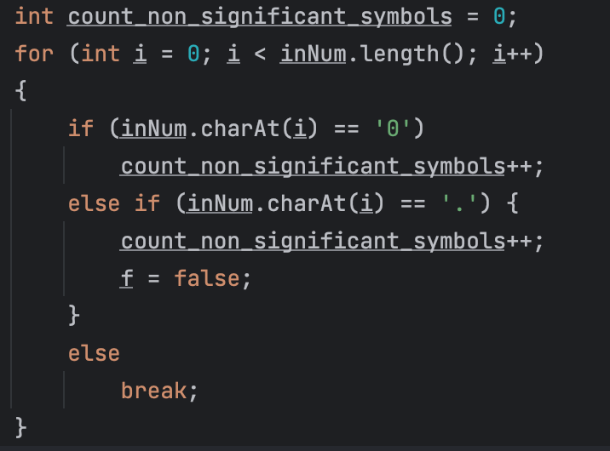

Находим мантиссу, начиная с первого значимого символа. Также считаем экспоненту пока не встретим точку. Если число меньше единицы то счетчик убавляем, иначе увеличваем.

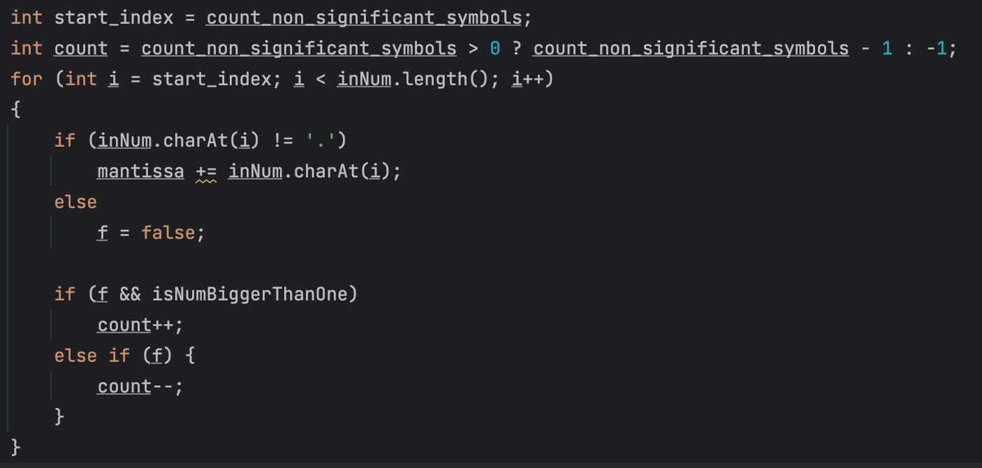

Вывод числа:

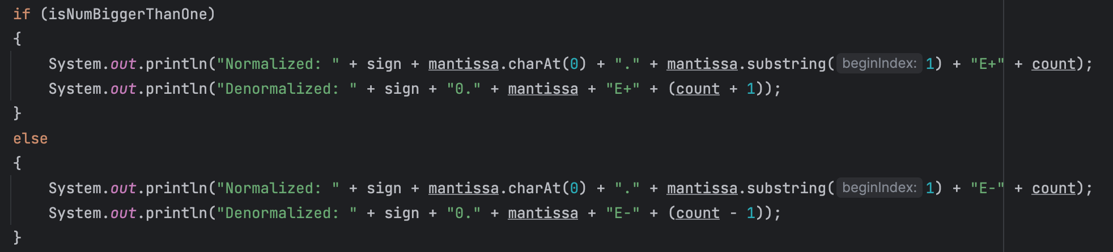

Задача 2:

Вывод числа по стандарту IEEE 754 выполняется методом to_IEEE754(). Сначала задаем знак числа, инициализурем переменные с целой и дробной частью числа, переводим целую и дробную часть. Дробная часть переводится в двоичную систему методом fractBinary(). Экпонента находится методом findExponenta(). Метод имеет тот же алгоритм, что и в первом пункте. Смещенная экспонента получается сдвигом на 127. Мантисса получается сложением целой части и дробной. Число по стандарту IEEE 754 задаётся как знак + смещенная экспонента + мантисса без первого бита.

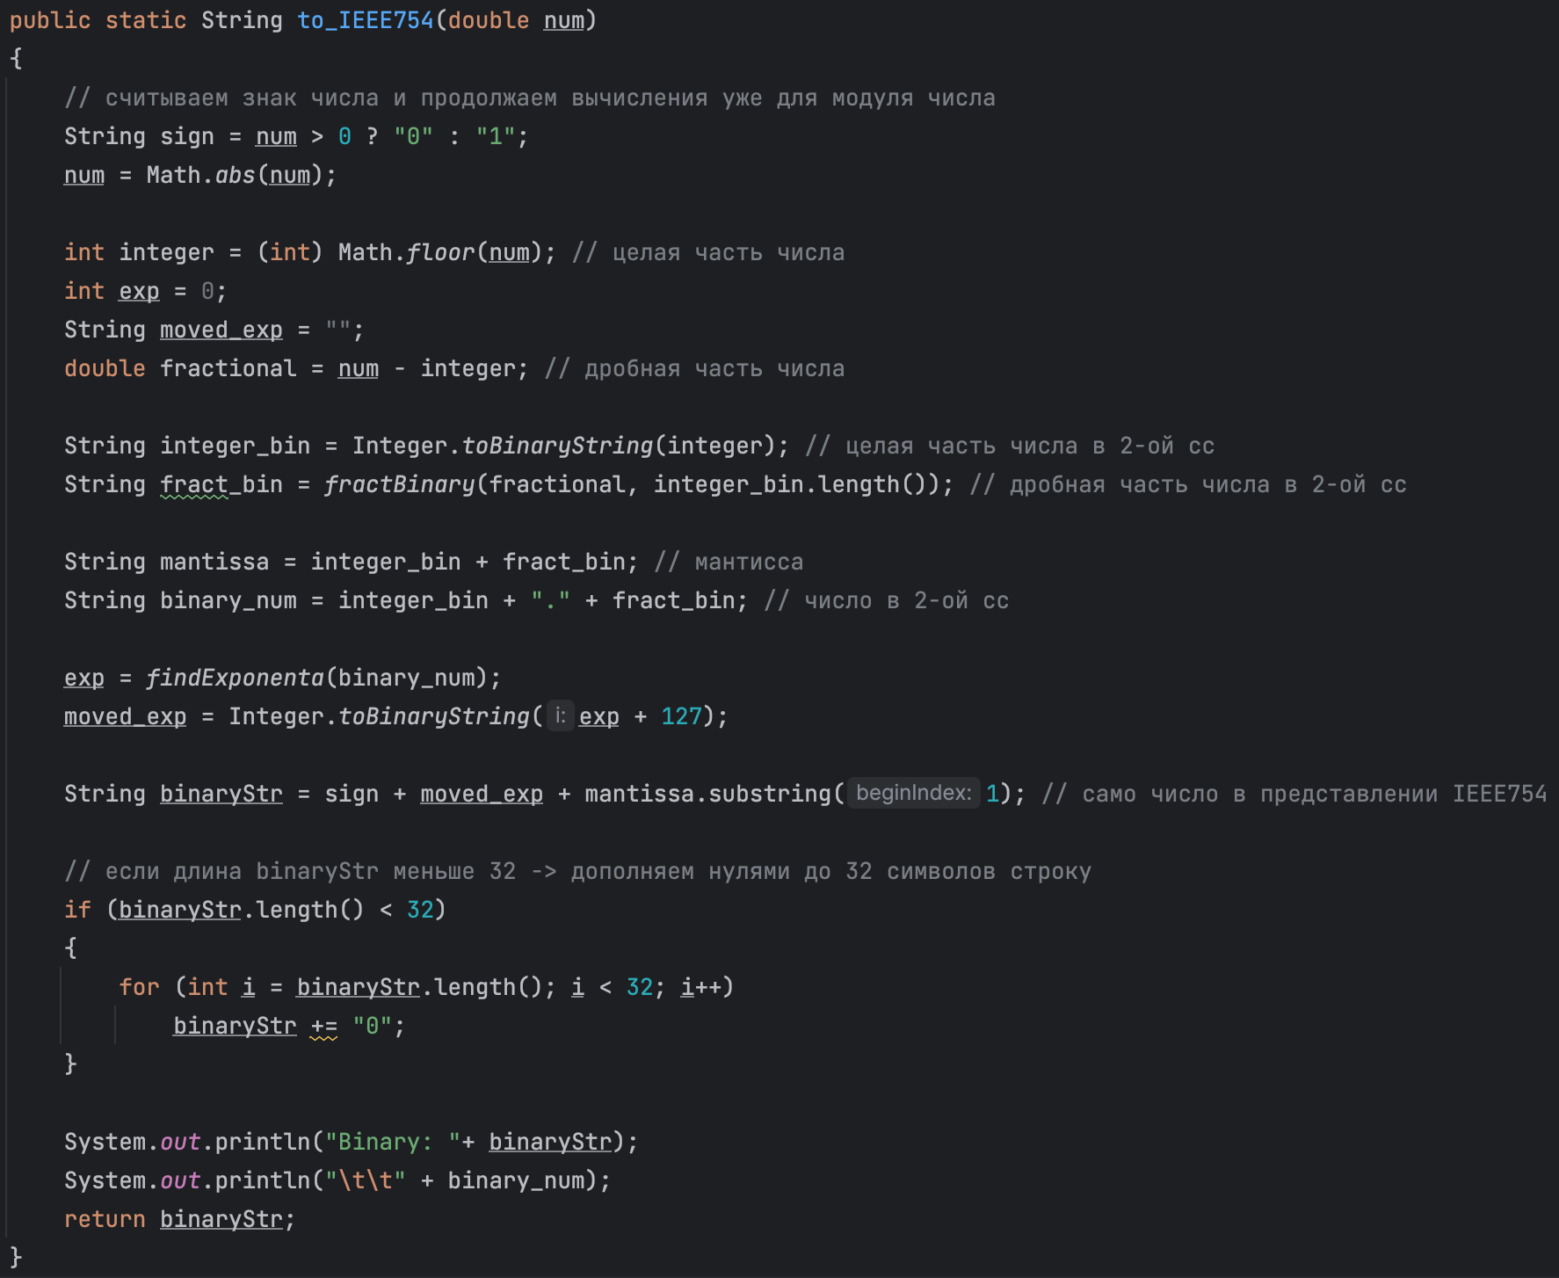

Когда мы переводили целые числа в двоичную систему счисления, то делили на 2, брали остатки и записывали в обратном порядке здесь же мы умножаем на 2 и берем целую часть от получившегося числа до тех пор, пока у нас не получится число у которого дробная часть == .0

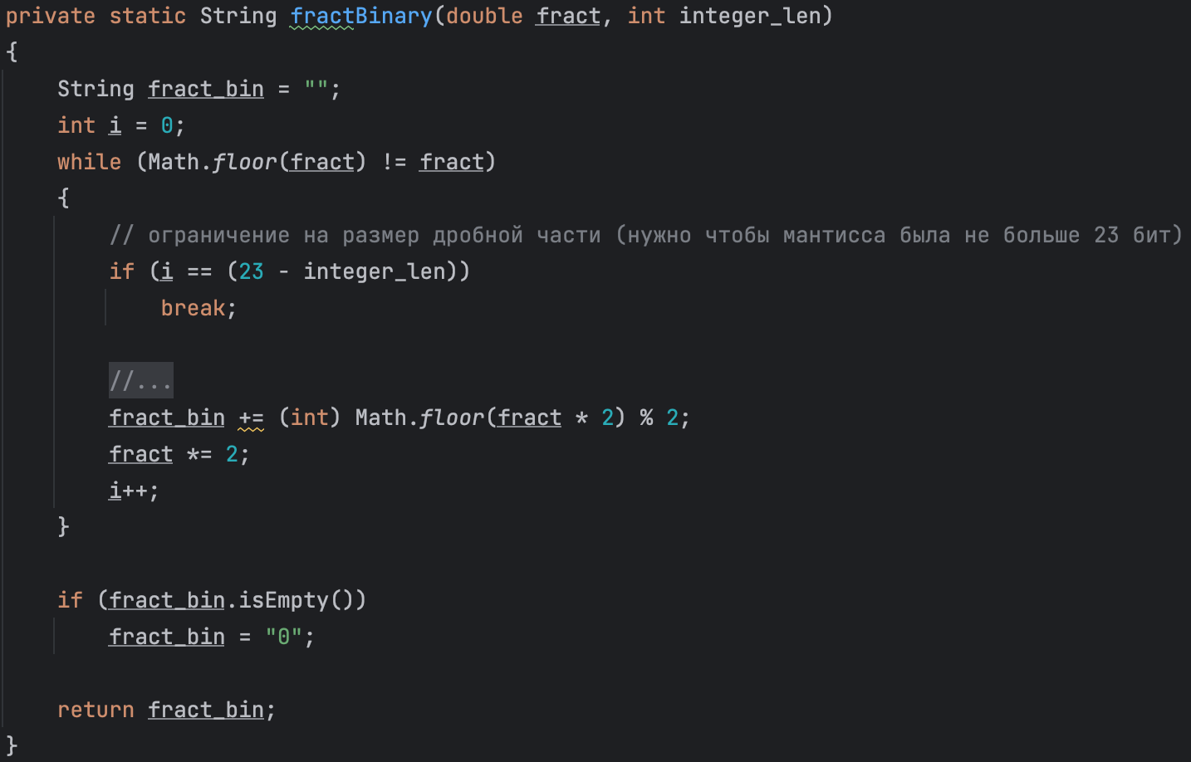

Вывод числа в шестнадцатеричной системе выполняется методом to_IEEE754_hex(). Он вызывает метод toHexString() для перевода числа из двоичной в шестнадцатеричную.

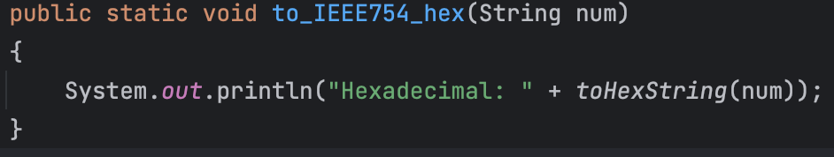

Метод toHexString() берет каждые 4 бита (т.к. шестнадцатеричная цифра находится от 0000 до 1111 в двоичной) и добавляет в конец строки отображающую шестнадцатеричный вид цифру переведенную в шестнадцатеричную систему методом bitsToHex().

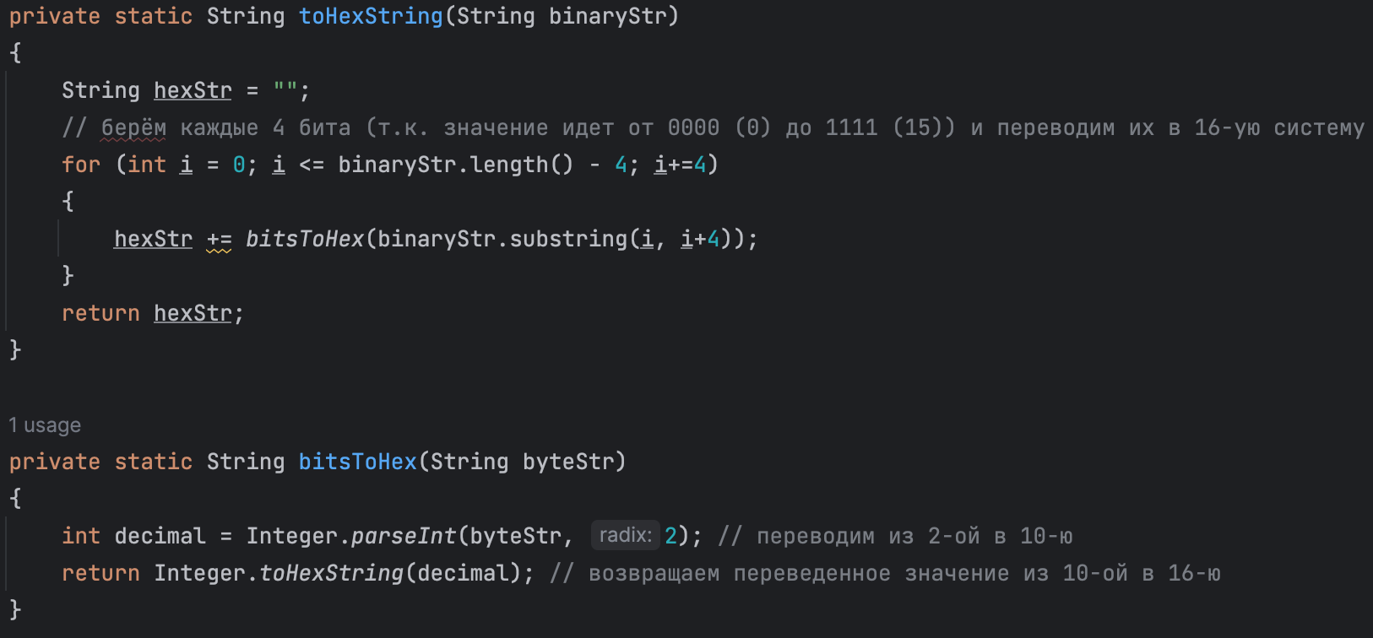

**Результат решения**

Задача 1:

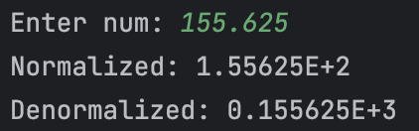

Задача 2:

Программа выполнялась для числа 155.625

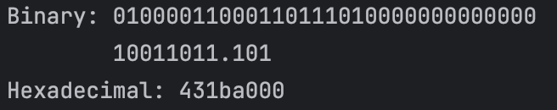

**Заключение**

По результатам практической работы я научился представлять числа с плавающей точкой в экспоненциальном виде, в двоичной системе, по стандарту IEEE 754 в двоичной и шестнадцатеричной системе счисления.